¿Cómo puedo cambiar mi dirección con la agencia de Inmigracion conocida como USCIS?

Si solicitó un beneficio migratorio ante la agencia de inmigración de los Estados Unidos (conocida como USCIS, por sus siglas en inglés: «Servicios de Ciudadanía e Inmigración de los Estados Unidos/United States Citizenship & Immigration Services»), debe actualizar su dirección ante USCIS dentro de los 10 días después de su mudanza. Si contaba con un abogado o representante acreditado y este ya no lo representa ante USCIS, asegúrese también de actualizar su dirección para no perderse ninguna correspondencia importante sobre su caso.

Estos son los pasos que puede seguir para asegurarse de actualizar su dirección de forma correcta y segura con USCIS.

Paso 1: Confirme qué tipo de caso tiene con USCIS revisando su recibo o solicitando su expediente a USCIS, lo que también se conoce como hacer una solicitud de la Ley de Libertad de Información/Freedom of Information Act (o "FOIA").

Paso 2: Siga las instrucciones de USCIS para actualizar su dirección según su tipo de caso e infórmese sobre sus derechos acerca de la confidencialidad de su dirección.

Paso 3: Mantenga registros detallados y revise periódicamente su caso para estar al tanto de las novedades.

Paso 4: Considere la posibilidad de hablar con un abogado de confianza o un representante acreditado.

- Confirme qué tipo de solicitud o solicitudes tiene presentadas ante USCIS.

- USCIS recibe y considera diversos tipos de casos o solicitudes. Para saber qué tipo de caso o solicitud tiene con USCIS, busque un aviso de recepción (conocido como Formulario I-797) de USCIS. USCIS se lo habrá enviado a usted (o, si contaba con representación legal al momento de presentar la solicitud, a su abogado o representante).

- Los avisos de recepción de USCIS se miran así:
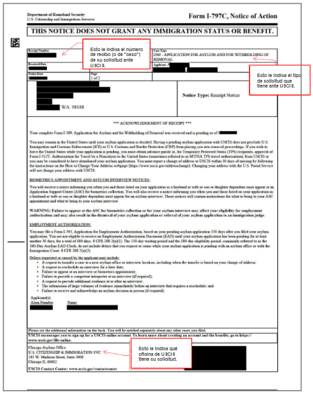

- El aviso de recepción le indica el tipo de solicitud que tiene pendiente con USCIS y en qué oficina de USCIS se encuentra dicha solicitud.

  - NOTA : Es posible que tenga más de un tipo de solicitud ante USCIS. Debe tener un comprobante de recepción para cada solicitud individual.

¿Qué ocurre si no tengo mi recibo? ¿O ningún documento relacionado con mi caso?

- Si no tiene una copia de ningún documento presentado ante USCIS y desconoce qué solicitudes se presentaron a su nombre, aún tiene opciones. Puede completar una solicitud de información pública (FOIA) ante USCIS para averiguar qué solicitudes a su nombre están pendientes. Una solicitud de información pública es una petición a una agencia gubernamental para obtener información que dicha agencia posee sobre usted. Aquí puede encontrar información sobre las solicitudes de información pública a USCIS: https://www.uscis.gov/es/registros/solicitar-expedientes-a-traves-de-la-ley-de-libertad-de-informacion-y-la-ley-de-privacidad

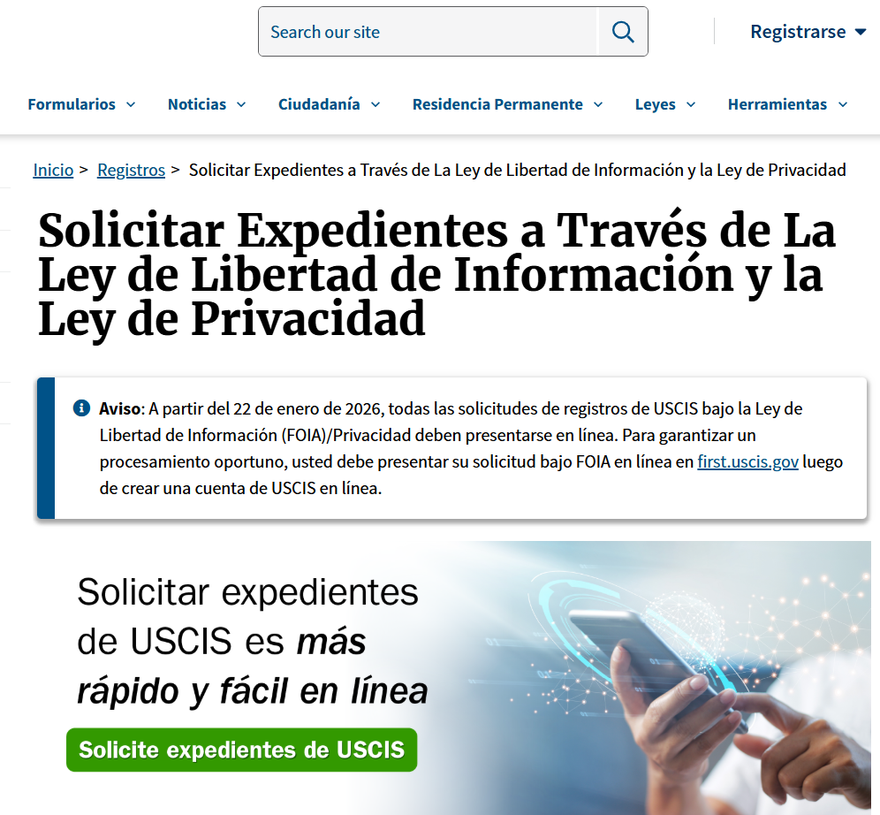

  - NOTA : Las solicitudes de FOIA a USCIS requieren que proporcione una dirección física y una dirección postal. Una dirección física es la dirección donde reside habitualmente. Una dirección postal es la dirección donde se siente cómodo recibiendo su correspondencia. Su dirección física y postal pueden ser la misma o dos direcciones diferentes. Es posible que USCIS ya tenga esta información sobre usted gracias a su solicitud original. Sin embargo, no todos han proporcionado su dirección física al USCIS con anterioridad. Si no compartió (o no está seguro de haber compartido) su dirección física con USCIS anteriormente, es importante que lo tenga en cuenta. Si revela su dirección física al gobierno al presentar la solicitud de FOIA, el gobierno la tendrá. Si esto le preocupa, debería consultar con un abogado de inmigración de confianza. Encontrará más información al respecto a continuación.

- Una vez que sepa qué tipo de solicitud tiene con USCIS, puede actualizar su dirección siguiendo las instrucciones que USCIS le proporciona para su tipo de solicitud.

- Existen diferentes reglas para diferentes tipos de solicitudes, por lo que es importante seguir las reglas que correspondan a su tipo de solicitud .

  - NOTA : Si tiene más de una solicitud pendiente con USCIS, debe indicar cada tipo de solicitud y el número de recibo de cada solicitud pendiente en su comunicación a USCIS con respecto a su cambio de domicilio.

- Las instrucciones generales de USCIS para cambios de domicilio se encuentran aquí: https://www.uscis.gov/es/cambiodedireccion. Incluyen instrucciones para actualizar su domicilio en línea con una cuenta myUSCIS o enviar por correo el formulario AR-11. Este formulario está disponible aquí: https://www.uscis.gov/sites/default/files/document/forms/ar-11.pdf

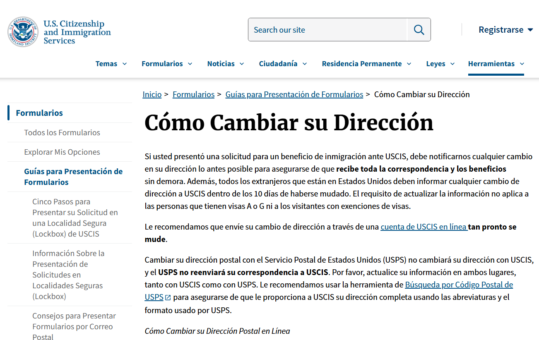

  - NOTA : El formulario AR-11 requiere que proporcione una dirección física y postal. Es posible que USCIS ya tenga esta información de su solicitud original. Sin embargo, si no proporcionó su dirección física previamente, el gobierno la tendrá si la incluye en el formulario AR-11. Si esto le preocupa, consulte con un abogado de inmigración de confianza. Encontrará más información al respecto a continuación.

- **USCIS tiene instrucciones especiales para cambiar la dirección en solicitudes relacionadas con violencia doméstica, trata de personas u otros delitos.**Estas instrucciones se pueden consultar aquí: https://www.uscis.gov/es/formularios/guias-para-presentacion-de-formularios/como-cambiar-su-direccion/procedimientos-de-cambio-de-direccion-para-casos-vawatu-y-formulario-i-751-de-exenciones-por-abuso

  - NOTA : En estos casos, no puede actualizar su dirección en línea. Puede enviar el formulario impreso de cambio de dirección (Formulario AR-11) a la oficina de USCIS que recibió su solicitud. También puede llamar a la línea de atención al cliente de USCIS al 800-375-5283 (presione el 2 para español o diga español) para actualizar su dirección. Para cualquiera de las dos opciones, necesitará el número de recibo de su solicitud para completar el proceso.

  - NOTA : En estos casos, existen protecciones especiales que le permiten no tener que proporcionar su dirección física en el Formulario AR-11. Si completa este formulario, puede escribir “Confidential 8 USC 1367” en el espacio destinado a su dirección física. Esta nota le indica al USCIS que su dirección física es información confidencial protegida por una ley especial. Sin embargo, es posible que USCIS rechace su formulario si lo hace. Lamentablemente, existe mucha incertidumbre sobre cómo actuará USCIS en estas situaciones especiales. Si le preocupa este tema, debe consultar con un abogado de inmigración de confianza. Encontrará más información al respecto a continuación.

- Mantenga registros detallados y revise periódicamente su caso para estar al tanto de las novedades.

- El proceso de actualización de domicilio puede ser largo. En ocasiones, puede tardar dieciocho meses o más. USCIS normalmente le enviará un aviso de recibo actualizado con la dirección correcta una vez que se haya realizado la actualización.

  - NOTA : USCIS puede seguir enviando notificaciones sobre su solicitud o caso a una dirección antigua o desactualizada, incluso después de recibir y procesar un formulario de cambio de dirección.

- Conserve comprobantes y copias de cómo y cuándo actualizó su dirección ante USCIS. En el futuro, USCIS podría enviarle correspondencia. Esta correspondencia podría ser importante para solicitarle más información para que su solicitud continúe siendo procesada, o para informarle sobre una cita importante. Si no recibe esta correspondencia, no podrá responder a la solicitud de USCIS y su solicitud será negada. Tener comprobantes de que actualizó correctamente su dirección, o copias de documentos que demuestren que intentó actualizarla, sería de gran ayuda en este tipo de situaciones. Le ayudaría a apelar una negación o a convencer a USCIS de que su caso debe reabrirse.

- Si lo desea, puede consultar el estado de su(s) solicitud(es) utilizando el número de recibo que aparece en el aviso de recepción. Puede hacerlo llamando a la línea directa de atención al cliente de USCIS al 800-375-5283 o en línea en https://egov.uscis.gov/es. También puede crear una cuenta con USCIS en https://my.uscis.gov/.

  - NOTA : Para algunos tipos de solicitudes (en particular las relacionadas con violencia doméstica, trata de personas u otros delitos graves), no podrá obtener una actualización de estado en línea; para esos casos, deberá llamar a la línea directa de atención al cliente de USCIS al 800-375-5283.

- Finalmente, es importante saber que si una solicitud es negada por cualquier motivo, el solicitante tiene derecho a presentar una solicitud ante USCIS para reabrir o reconsiderar la decisión negativa si cuenta con nuevas pruebas. El solicitante también puede apelar la negación ante la Oficina de Apelaciones Administrativas. En esta situación, se recomienda consultar con un abogado para conocer sus opciones. Si el caso de una persona es negado y no solicita la reapertura/reconsideración ni presenta una apelación, probablemente será citada a un procedimiento de deportación ante un tribunal de inmigración. Si una persona ha compartido su dirección física más reciente con el gobierno, este puede usarla para localizarla y arrestarla.

- ¿Debería consultar con un abogado de inmigración o un representante acreditado para obtener asesoramiento?

- Puede ser conveniente consultar con un representante de confianza y con experiencia antes de presentar cualquier documento ante USCIS. Este podrá ayudarle a comprender las diferentes consideraciones importantes para su caso. Por ejemplo, un abogado o representante puede hablar con usted sobre:
- Ya sea que deba revelar su dirección física o que se encuentre en una situación especial que le permita mantenerla confidencial.
- Estrategias para actualizar tu dirección de forma que te mantengas lo más seguro posible.
- Le ayudaremos a comprender qué riesgos, si los hay, implica revelar o no revelar cierta información al USCIS, o esperar a obtener más información a través de una solicitud de FOIA.

- Si le preocupa haber sido víctima de fraude o negligencia profesional por parte de un abogado o representante legal anterior, le recomendamos que consulte con un abogado de confianza. Un abogado o representante de confianza puede revisar la documentación de su caso para ayudarle a confirmar si fue víctima de alguna práctica perjudicial y cómo protegerse de las posibles consecuencias.

  - NOTA: USCIS puede iniciar un caso de deportación ante un tribunal de inmigración contra una persona cuya solicitud haya sido negada. Por lo tanto, cualquier persona con una solicitud fraudulenta o sin fundamento pendiente ante USCIS podría encontrarse en esta situación.

- Si logra contratar a un abogado rápidamente, el abogado se hará cargo de su caso y notificará al USCIS que lo representa. El abogado recibirá entonces toda la correspondencia relacionada con su caso.

¿Dónde puedo encontrar abogados de confianza o representantes acreditados?

- Puede ponerse en contacto con las oficinas de NWIRP:
  - Tacoma: 253-235-9279, TSUintake@nwirp.org
  - Granger: 509-854-2100, grangerintake@nwirp.org
  - Wenatchee: 509-570-0054, wenatcheeintake@nwirp.org
  - Seattle: 206-587-4009, seattlefrontdesk@nwirp.org

- Puede llamar a los abogados de inmigración privados que aparecen en esta página web: https://ailalawyer.com/spanish/default.aspx

¿Cómo puedo cambiar mi domicilio ante el Tribunal de Inmigración o la Junta de Apelaciones de Inmigración?

Si tiene un caso ante el tribunal de inmigración o una apelación ante la Junta de Apelaciones de Inmigración (BIA), debe actualizar su dirección ante ellos dentro de los 5 días después de cualquier cambio en su información de contacto. Si estuvo representado por un abogado o representante acreditado y este ya no lo representa en su caso, debe comunicar este cambio al tribunal de inmigración o a la BIA. Sin embargo, también debe asegurarse de que su dirección esté actualizada ante el tribunal o la BIA para no perderse ningún aviso importante sobre su caso.

Estos son los pasos que puede seguir para asegurarse de actualizar correctamente su dirección ante el Tribunal de Inmigración o la Junta de Apelaciones de Inmigración.

Paso 1: Confirme en qué punto está su caso consultando la información de su caso en línea o por teléfono.

Paso 2: Proporcione su dirección postal actualizada al Tribunal o a la BIA utilizando el formulario correspondiente. Es mandatorio entregar una copia exacta de este formulario al abogado de ICE. También debería mantener una copia para sus propios archivos.

Paso 3: Mantenga registros detallados y revise periódicamente su caso para estar al tanto de las novedades.

Paso 4: Considere la posibilidad de hablar con un abogado de confianza o un representante acreditado.

- Confirme dónde se está tramitando su caso.

- Puede consultar el estado de su caso en línea visitando https://acis.eoir.justice.gov/es/. También puede consultar por teléfono llamando al 1-800-898-7180. Necesitará su número A (un número que comienza con A y va seguido de 8 o 9 dígitos, que suele figurar en sus documentos de inmigración) para consultar la ubicación, la fecha y la hora de su próxima audiencia ante el tribunal de inmigración.

- Si su caso está en apelación ante la Junta de Apelaciones de Inmigración (BIA), también puede obtener información sobre su apelación en el mismo sitio web y número de teléfono que se mencionaron anteriormente.

- Envíe su formulario de cambio de domicilio al Tribunal o a la BIA, además de una copia al abogado de ICE.

- Una vez que haya completado el paso anterior para confirmar la ubicación del tribunal de inmigración que está revisando su caso, puede enviar el formulario EOIR-33/IC a dicho tribunal. También debe enviar una copia del formulario a la oficina del abogado de ICE ubicada en la misma ciudad que el tribunal de inmigración. Este es el enlace al formulario EOIR-33/IC: https://www.justice.gov/eoir/media/1341856/dl?inline .

  - NOTA : Puede encontrar la dirección postal de la oficina del abogado de ICE que presta servicios al tribunal de inmigración donde se encuentra pendiente su caso buscando aquí: https://www.ice.gov/contact/field-offices?office=12

- Si su caso está en manos de la Junta de Apelaciones de Inmigración (BIA), deberá enviar un formulario diferente, el Formulario EOIR-33/BIA, a la BIA. También deberá enviar una copia del formulario a la oficina del abogado de ICE ubicada en la ciudad donde tuvo lugar su última audiencia ante el tribunal de inmigración. Puede encontrar una copia del formulario aquí:
https://www.justice.gov/eoir/media/1341901/dl?inline . La dirección postal de la BIA es:
Executive Office for Immigration Review
Board of Immigration Appeals
Clerk’s Office
5107 Leesburg Pike, Suite 2000
Falls Church, VA 22041

- Mantenga registros detallados y revise periódicamente el estado de su caso para estar al tanto de las actualizaciones.

- En ocasiones, el Tribunal o la BIA cometen errores y pueden seguir enviando notificaciones sobre su caso a una dirección antigua o desactualizada, incluso después de haber recibido y procesado un formulario de cambio de domicilio.

- Conserve comprobantes y copias de cómo y cuándo actualizó su dirección ante el tribunal de inmigración o BIA. Una manera de hacer esto es pagando por correo certificado o usando un servicio de correo que ofrece recibo de entrega, como FedEx o UPS. De esta manera, si no recibe información importante sobre su caso en su dirección actualizada, tendrá pruebas de que el problema no fue su culpa. Tener comprobantes de que actualizó correctamente su dirección, o copias de documentos que demuestren que intentó actualizarla, será de gran ayuda en caso de que no reciba una notificación importante, como la de la fecha de una audiencia. Faltar a una audiencia en el tribunal de inmigración suele resultar en una orden de deportación, por lo que es mejor evitar faltar a las audiencias u otras notificaciones relacionadas con su caso.

- Para mayor seguridad, puede consultar el estado de su caso en línea o por teléfono. Puede verificar en qué etapa se encuentra su caso visitando https://acis.eoir.justice.gov/es/. También puede consultar por teléfono llamando al 1-800-898-7180. Necesitará su número A (un número que comienza con A y va seguido de 8 o 9 dígitos, que suele figurar en sus documentos de inmigración) para consultar la ubicación, la fecha y la hora de su próxima audiencia ante el tribunal de inmigración.

- ¿Debería consultar con un abogado de inmigración o un representante acreditado para obtener asesoramiento?

- Siempre es útil consultar con un abogado de confianza. Se recomienda especialmente si le preocupa haber sido víctima de fraude o negligencia profesional por parte de un abogado o representante legal. Un abogado o representante de confianza puede revisar la documentación de su caso para ayudarle a confirmar si fue víctima de alguna práctica perjudicial y cómo protegerse de las posibles consecuencias.
- Si logra contratar a un abogado rápidamente, este se hará cargo de su caso y notificará al tribunal de inmigración o a la Junta de Apelaciones de Inmigración (BIA) que lo representa. El abogado recibirá entonces toda la correspondencia relacionada con su caso.

¿Dónde puedo encontrar abogados de confianza o representantes acreditados?

- Puede ponerse en contacto con las oficinas de NWIRP:
  - Tacoma: 253-235-9279, TSUintake@nwirp.org
  - Granger: 509-854-2100, grangerintake@nwirp.org
  - Wenatchee: 509-570-0054, wenatcheeintake@nwirp.org
  - Seattle: 206-587-4009, seattlefrontdesk@nwirp.org

- Puede llamar a los abogados de inmigración privados que aparecen en esta lista: https://ailalawyer.com/spanish/default.aspx

